**DIRECCIÓN GENERAL ADJUNTA DE ESTRATEGIA TECNOLÓGICA (DGAET)**

Control Electrónico de Contraprestaciones / CONEC II

Especificación de Caso de Uso

3011 - Modificar Plantilla Carta Intención

Versión 1.0

Fecha: 30/11/2016

Contenido

1. Histórico de Cambios 4

2. Introducción Modificar Carta Intención 5

3. Funcionalidad del Sistema: Modificar Carta Intención 5

3.1. Breve Descripción. 5

3.2. Contribución a los Requerimientos. 5

4. Diagrama de la Funcionalidad del Sistema 6

5. Actores Involucrados 6

6. Diagrama de Actividades 7

7. Precondiciones 8

7.1. <Precondición 1> Nombre de usuario y contraseña válidos. 8

7.2. <Precondición 2> Permisos. 8

7.3. <Precondición 3> Autenticación. 8

7.4. <Precondición 4> Carga Inicial de Plantilla. 8

8. Flujo de Eventos 8

8.1. Flujo Básico 8

8.2. Flujos Alternos 10

8.2.1. Opcionales 10

8.2.1.1. AO01 Editar Encabezado 10

8.2.1.2. AO02 Editar Sección I 11

8.2.1.3. AO03 Editar Sección II. 12

8.2.1.4. AO04 Editar Firmantes y C.c.e.p 13

8.2.1.5. AO05 Editar Pie de Página. 14

8.2.2. Generales 15

8.2.2.1. AG01 Cancelar. 15

8.2.2.2. AG02 Cerrar Sesión 15

8.2.3. Extraordinarios 15

8.2.4. De excepción 15

8.2.4.1. AE01 Error al Modificar. 15

8.3. Puntos de Extensión 15

8.4. Requerimientos Especiales 16

8.5. Pos Condiciones 16

8.5.1. <Pos condición 1> Actualizar Plantilla Carta Intención 16

8.5.2. <Pos Condición 2> Registro en Bitácora 16

9. Reglas de Negocio 16

10. Validaciones 16

10.1. V01 Validar Campos Obligatorios 16

10.2. V02 Validar Tipo de Dato 17

10.3. V03 Validar Peso de Logos en Encabezado 18

10.4. V04 Validar Números de Página en una sola sección 18

11. Criterios de Aceptación 18

12. Referencias 18

13. Firmas de Aprobación 19

1. Histórico de Cambios

|  |  |  |  |  |
| --- | --- | --- | --- | --- |
| **Versión** | **Comentario / Descripción** | **Responsable de Actualización** | **Fecha de Actualización** | **Estado del Documento** |
| 0.1 | Elaboración del documento | Gustavo Martínez Vázquez | 24/11/2016 | Elaborado |
| 0.1 | Entrega del documento | Gustavo Martínez Vázquez | 30/11/2016 | Entregado |
| 0.2 | Actualización de calidad | Gustavo Martínez Vázquez | 30/11/2016 | Actualizado |
| 1.0 | Cierre del documento | Gustavo Martínez Vázquez | 30/11/2016 | Cerrado |

|  |  |
| --- | --- |
| **Firma del responsable de última actualización** | **Rúbrica** |
|  |  |

1. Introducción Modificar Carta Intención

El presente documento especifica cada uno de los requerimientos funcionales identificados para el desarrollo de Control Electrónico de Contraprestaciones “CONEC II”. Los requerimientos funcionales expresan lo que hace la solución tecnológica. Específicamente, los requerimientos funcionales describen cuáles son las entradas y salidas de la solución, y como serán convertidas esas entradas en salidas.

1. Funcionalidad del Sistema: Modificar Carta Intención
   1. Breve Descripción.

Permitir al usuario de la Dirección General de Asuntos Jurídicos, modificar los elementos de la plantilla de “Carta Intención”, con la finalidad de personalizar logos, encabezados y pies de página, así como algunas secciones del documento.

* 1. Contribución a los Requerimientos.

|  |  |  |  |
| --- | --- | --- | --- |
| **No.** | **Necesidad del Usuario** | **Característica del Producto** | **Funcionalidad del sistema** |
| FUNC-DGAJ-021 | Personalizar secciones del documento, encabezado y pie de página. | El sistema permitirá al usuario modificar la plantilla de la carta intención. | 3011 - Modificar Plantilla Carta Intención |

1. Diagrama de la Funcionalidad del Sistema

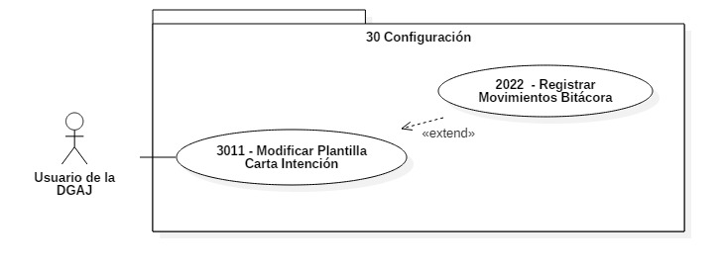

1. Actores Involucrados

|  |  |  |
| --- | --- | --- |
| **No.** | **Nombre** | **Descripción** |
|  | Usuario de la DGAJ | Actor perteneciente a la Dirección General de Asuntos Jurídicos, encargado de modificar la plantilla de Carta Intención, la cual forma parte de los instrumentos jurídicos de los servicios prestados por el SPF.  Nota: Los roles de los usuarios de la DGAJ se encuentran descritos en el documento del diagrama conceptual de solución tecnológica. |

1. Diagrama de Actividades

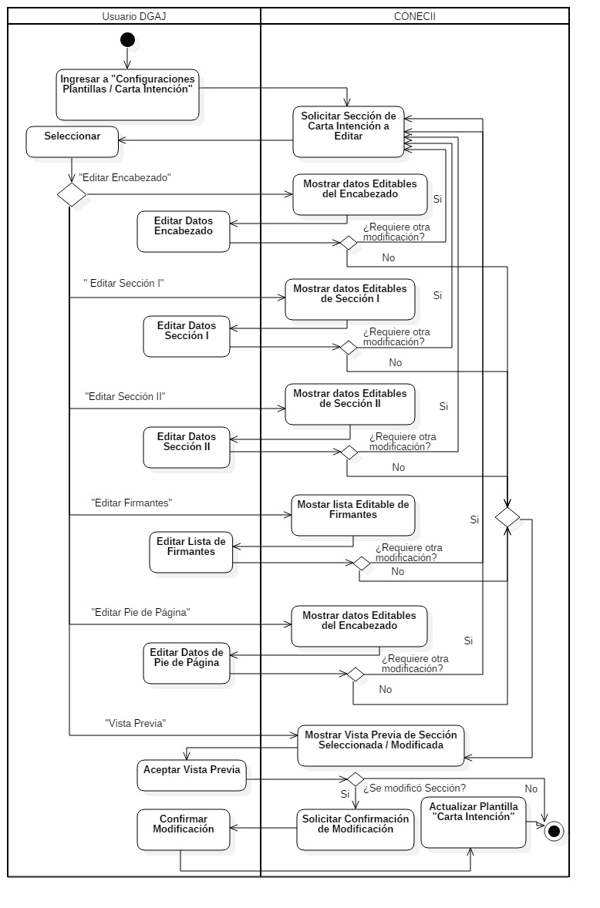

1. Precondiciones­­­­­

Las precondiciones que deben existir para que esta funcionalidad se ejecute son las siguientes:

* 1. <Precondición 1> Nombre de usuario y contraseña válidos.

El usuario de la DGAJ debe contar con un nombre de usuario y contraseña válidos.

* 1. <Precondición 2> Permisos.

El usuario de la DGAJ debe contar con los permisos para hacer uso de la funcionalidad de acuerdo al rol.

* 1. <Precondición 3> Autenticación.

El usuario de la DGAJ debe estar autenticado dentro del sistema.

* 1. <Precondición 4> Carga Inicial de Plantilla.

Se debe contar con la carga inicial de la plantilla “Carta Intención”.

1. Flujo de Eventos
   1. Flujo Básico

| **No.** | **Actor** | **Descripción de la acción** |
| --- | --- | --- |
|  | Usuario de la DGAJ. | Ingresa a sección “Configuraciones/Plantillas/“Carta Intención”, edición de plantilla. |
|  | CONEC II. | Muestra plantilla de Carta Intención dividida por secciones editables:   * Editar Encabezado, * Editar Sección I, * Editar Sección II, * Editar Firmantes y C.c.e.p, * Editar Pie de Página.   Además de la siguiente opción por sección:   * “Vista Previa” |
|  | Usuario de la DGAJ. | De acuerdo a la necesidad del usuario:   * Si selecciona la opción “Editar Encabezado”, continúa el flujo en el alterno opcional **AO01.Editar Encabezado*.*** * Si selecciona la opción “Editar Sección I”, continúa el flujo en el alterno opcional **AO02.Editar Sección I*.*** * Si selecciona la opción “Editar Sección II”, continúa el flujo en el alterno opcional **AO03.Editar Sección II*.*** * Si selecciona la opción “Editar Firmantes”, continúa el flujo en el alterno opcional **AO04.Editar Firmantes y C.c.e.p*.*** * Si selecciona la opción “Editar Pie Página”, continúa el flujo en el alterno opcional **AO05.Editar Pie de Página*.*** * Si selecciona la opción “Vista Previa”, continúa el flujo en el siguiente paso. |
|  | CONECII. | Muestra Vista Previa de la sección elegida. Mostrando las opciones:   * “Aceptar”, * “Cancelar”. |
|  | Usuario de la DGAJ. | De acuerdo a la opción elegida:   * Si selecciona la opción “Aceptar” continúa el flujo en el siguiente paso. * Selecciona la opción “Cancelar”, el flujo continúa en el alterno opcional **AG01 Cancelar.** |
|  | CONECII. | Muestra el siguiente mensaje de confirmación: “¿Desea aplicar los cambios a la plantilla Carta Intención?”, con las opciones:   * “Aceptar”, * “Cancelar”. |
|  | Usuario de la DGAJ. | Selecciona opción “Aceptar”, continuando el flujo en el siguiente paso. En caso de seleccionar opción “Cancelar”, el flujo continúa en el alterno opcional **AG01 Cancelar.** |
|  | CONECII. | Efectúa las validaciones **V01, V02, V03 y V04,** según aplique**.**   * Si no cumple con todas las validaciones, muestra los campos que no cumplen con la validación en color rojo y mostrara mensaje de acuerdo a la validación.   Una vez terminada la validación, continúa en el siguiente paso. |
|  | CONECII. | Guarda todos los cambios efectuados por el usuario, actualizando la plantilla de Carta Intención con la información/logos modificados. Desplegando el mensaje: “Plantilla de Carta Intención modificada correctamente”. De lo contrario, el flújo continúa en el **AE01. Error al Modificar.** |
|  | CONECII. | En todo momento el sistema presentará la opción “Cerrar Sesión”. En caso que el usuario seleccione esta opción, el flujo continuará en el **AG02 Cerrar sesión**. |
|  | Fin del Flujo Básico. | |

* 1. Flujos Alternos
     1. Opcionales
        1. AO01 Editar Encabezado

| **No.** | **Actor** | **Descripción de la acción** |
| --- | --- | --- |
|  | CONEC II. | Abre editor de textos, mostrando el encabezado de la plantilla carta Intención, con los siguientes campos/logos, editables:   * “Logos”(control de carga), * “Nombres de las Instituciones”, * “Número de Página”:   + “Activado”,   + “Desactivado”.   Con la opción:   * “Actualizar Sección”. |
|  | Usuario de la DGAJ. | Edita la información requerida, considerando:   * Modificar los nombres de las instituciones, * Activar/Desactivar Números de Página en el encabezado, * Modificar Logos, continuando el flujo en el paso siguiente. * Al terminar la edición, selecciona la opción “Actualizar Sección”. Continuando en el paso 5 de este flujo. |
|  | CONEC II. | Muestra asistente para carga de archivos solicitando la ruta de ubicación y el archivo de carga, con la opción:   * “Cargar” |
|  | Usuario de la DGAJ. | Proporciona la ruta de ubicación y elige el logo a cargar, posteriormente selecciona el botón “Cargar”. |
|  | CONEC II. | Muestra el siguiente mensaje: ¿Deseas modificar otra sección?, con las opciones:   * “Aceptar”, * “Cancelar”. |
|  | CONEC II. | Efectua validación **V01, V02,V03 y V04** según aplique**.**  Si no cumple con la validación, muestra mensaje de acuerdo a la validación. Regresando al paso 4 de este flujo.  Si cumple validación continua en el siguiente paso. |
|  | CONEC II. | De acuerdo a la necesidad del usuario:   * Si selecciona la opción “Aceptar”, continúa en el paso 2 del flujo basico. * Si selecciona la opción “Cancelar”, continúa en el flujo en el **AG01. Cancelar.** |
|  | Fin del Flujo Opcional. | |

* + - 1. AO02 Editar Sección I

| **No.** | **Actor** | **Descripción de la acción** |
| --- | --- | --- |
|  | CONEC II. | Abre editor de textos, mostrando la sección I de la plantilla Carta Intención, con los siguientes campos editables:   * Texto “Folio”, * Texto “Asunto”, * Texto “Lugar y Fecha”, * Texto “Párrafos del Documentos”,   Y la opción:   * “Actualizar Sección”, |
|  | Usuario de la DGAJ. | Edita la información requerida, considerando:   * Modificar Texto “Folio:”, * Modificar Texto “Asunto:”, * Modificar Texto “Lugar y Fecha”, * Modificar Texto “Párrafos del Documentos”, * Al terminar la edición, selecciona la opción “Actualizar Sección”. |
|  | CONEC II. | Muestra el siguiente mensaje: ¿Deseas modificar otra sección?, con las opciones:   * “Aceptar”, * “Cancelar”. |
|  | CONEC II. | De acuerdo a la necesidad del usuario:   * Si selecciona la opción “Aceptar”, continúa en el paso 2 del flujo basico. * Si selecciona la opción “Cancelar”, el flujo continúa en el **AG01 Cancelar.** |
|  | Fin del Flujo Opcional. | |

* + - 1. AO03 Editar Sección II.

| **No.** | **Actor** | **Descripción de la acción** |
| --- | --- | --- |
|  | CONEC II. | Abre editor de textos, mostrando la sección II de la plantilla Carta Intención, con los siguientes campos editables:   * Texto “Jerarquía”, * Texto “Nombre Completo”, * Texto “Cargo”,   Y la opción:   * “Actualizar Sección”, |
|  | Usuario de la DGAJ. | Edita la información requerida, considerando:   * Modificar Texto “Jerarquía”, * Modificar Texto “Nombre Completo”, * Modificar Texto “Cargo”, * Al terminar la edición, selecciona la opción “Actualizar Sección”. |
|  | CONEC II. | Muestra el siguiente mensaje: ¿Deseas modificar otra sección?, con las opciones:   * “Aceptar”, * “Cancelar”. |
|  | CONEC II. | De acuerdo a la necesidad del usuario:   * Si selecciona la opción “Aceptar”, continúa en el paso 2 del flujo basico. * Si selecciona la opción “Cancelar”, el flujo continúa en el **AG01 Cancelar.** |
|  | Fin del Flujo Opcional. | |

* + - 1. AO04 Editar Firmantes y C.c.e.p

| **No.** | **Actor** | **Descripción de la acción** |
| --- | --- | --- |
|  | CONEC II. | Muestra lista de los firmantes y C.c.e.p. del carta Intención actual, con los siguientes campos:   * Firmante:   + “Jerarquía”,   + “Nombre Completo”,   + “Cargo”, * Texto “Leyenda de Firma por Ausencia”.   + “Activo”,   + “Inactivo”. * “C.c.e.p”.   + Jerarquía   + Texto fijo (Para su superior conocimiento.)   Además de la opción:   * “Actualizar Sección”, |
|  | Usuario de la DGAJ. | Edita la información requerida, considerando:   * Modificar Jerarquía, * Modificar Nombre del Firmante, * Modificar Cargo del Firmante, * Modifica Leyenda de Firma por Ausencia”, * Modificar C.c.e.p.   + Seleccionado la Jerarquía, de acuerdo al caso de uso **“2020 Obtener Jerarquías REP”.**   + Modificando Texto Fijo. * Al terminar la edición, selecciona la opción “Actualizar Sección”. |
|  | CONEC II. | Muestra el siguiente mensaje: ¿Deseas modificar otra sección?, con las opciones:   * “Aceptar”, * “Cancelar”. |
|  | CONEC II. | De acuerdo a la necesidad del usuario:   * Si selecciona la opción “Aceptar”, continúa en el paso 2 del flujo basico. * Si selecciona la opción “Cancelar”, el flujo continúa en el alterno general **AG01 Cancelar.** |
|  | Fin del Flujo Opcional. | |

* + - 1. AO05 Editar Pie de Página.

| **No.** | **Actor** | **Descripción de la acción** |
| --- | --- | --- |
|  | CONEC II. | Abre editor de textos, mostrando pie de página de la plantilla carta Intención, con los siguientes campos editables:   * Número de Página   + “Activado”,   + “Desactivado”.   Y las opciones:   * “Actualizar Sección”. |
|  | Usuario de la DGAJ. | Edita la información requerida, considerando:   * Activar/Desactivar Números de Página. * Al terminar la edición, selecciona la opción “Actualizar Sección”. |
|  | CONEC II. | Muestra el siguiente mensaje: ¿Deseas modificar otra sección?, con las opciones:   * “Aceptar”, * “Cancelar”. |
|  | CONEC II. | De acuerdo a la necesidad del usuario:   * Si selecciona la opción “Aceptar”, continúa en el paso 2 del flujo basico. * Si selecciona la opción “Cancelar”, el flujo continúa en el alterno general **AG01 Cancelar.** |
|  | Fin del Flujo Opcional. | |

* + 1. Generales
       1. AG01 Cancelar.

| **No.** | **Actor** | **Descripción de la acción** |
| --- | --- | --- |
|  | CONEC II | No ejecuta ninguna acción y regresa al flujo básico. |
|  |  | Fin del Flujo General. |

* + - 1. AG02 Cerrar Sesión

| **No.** | **Actor** | **Descripción de la acción** |
| --- | --- | --- |
|  | CONEC II. | Muestra mensaje “¿Esta seguro que desea cerrar de sesión?” y las opciones:   * “Sí”, * “No”. |
|  | Usuario de la DGAJ. | De acuerdo a la necesidad del usuario:   * Si selecciona “Sí”, continúa el flujo en el siguiente paso. * Si selecciona “No”, continúa con la sesión activa. |
|  | CONEC II. | Cierra sesión, mostrando el mensaje “Sesión Finalizada” y regresa a pantalla de acceso. |
|  |  | Fin del Flujo General. |

* + 1. Extraordinarios

No aplica para esta funcionalidad del sistema.

* + 1. De excepción
       1. AE01 Error al Modificar.

| **No.** | **Actor** | **Descripción de la acción** |
| --- | --- | --- |
|  | CONECII | Despliega el mensaje “Error al modificar” y regresa al flujo básico. |
|  |  | Fin del Flujo de Excepción. |

* 1. Puntos de Extensión

Esta funcionalidad tiene una extensión en los caso de uso “**2022 – Registrar Movimientos Bitácora”.**

* 1. Requerimientos Especiales

No aplica para esta funcionalidad del sistema.

* 1. Pos Condiciones
     1. <Pos condición 1> Actualizar Plantilla Carta Intención

Se actualiza la Plantilla Carta Intención en la base de datos correspondiente, considerando que las cartas Intención generadas con la plantilla anterior no sufrirán cambios.

* + 1. <Pos Condición 2> Registro en Bitácora

Cada movimiento generado en base de datos tendrá su correspondiente registro en bitácora, consultar caso de uso **“2022 - Registra Movimientos Bitácora”.**

1. Reglas de Negocio

No aplica para esta funcionalidad del sistema.

1. Validaciones
   1. V01 Validar Campos Obligatorios

Validar que los campos obligatorios hayan sido llenados de acuerdo a la siguiente tabla.

| **No.** | **Campo** | **Obligatorio** | **Modificable** |
| --- | --- | --- | --- |
| Sección Encabezado | | | |
|  | Logos | No | Si |
|  | Nombres de las Instituciones | No | Si |
|  | Número de Página | No | Si |
| Sección I. | | | |
|  | Texto “Folio:” | No | Si |
|  | Texto “Asunto:” | No | Si |
|  | Texto: “Lugar y Fecha” | No | Si |
|  | Texto: “Párrafos del documento” | No | Si |
| Sección II. | | | |
|  | Jerarquía | No | Si |
|  | Nombre Completo | No | Si |
|  | Cargo | No | Si |
| Sección Firmantes y C.c.e.p. | | | |
|  | Jerarquía | No | Si |
|  | Nombre Completo | No | Si |
|  | Cargo | No | Si |
|  | Texto “Leyenda de Firma por Ausencia”. | No | Si |
|  | Activo / Inactivo | --- | --- |
|  | C.c.e.p. | No | Si |
|  | Jerarquía | Si | Si |
|  | Texto Fijo | No | Si |
| Sección Pie de Página | | | |
|  | Números de Página | No | Si |

* 1. V02 Validar Tipo de Dato

Validar que los campos sean llenados de acuerdo a la siguiente tabla:

| **No.** | **Campo** | **Tipo** | **Longitud** | **Observaciones** |
| --- | --- | --- | --- | --- |
| Sección Encabezado | | | | |
|  | Logos | Imagen | 10MB | Ver validación 3 |
|  | Nombres de las Instituciones | Texto | 100 | Contemplar acentos, comas y puntos |
|  | Número de Página | Booleano | Activo/Inactivo | Ver validación 4 |
| Sección I. | | | | |
|  | Texto “Folio:” | Texto | 100 | Contemplar acentos, comas y puntos |
|  | Texto “Asunto:” | Texto | 150 | Contemplar acentos, comas y puntos |
|  | Texto: “Lugar y Fecha” | Texto | 100 | Contemplar acentos, comas y puntos |
|  | Texto: “Párrafos del documento” | Texto | 2000 | Contemplar acentos, comas y puntos. |
| Sección II. | | | | |
|  | Jerarquía | Texto | 50 | Contemplar acentos, comas y puntos |
|  | Nombre Completo | Texto | 100 | Contemplar acentos, comas y puntos |
|  | Cargo | Texto | 100 | Contemplar acentos, comas y puntos |
| Sección Firmantes y C.c.e.p. | | | | |
|  | Jerarquía | Texto | 50 | Firmante, contemplar acentos, comas y puntos |
|  | Nombre Completo | Texto | 100 | Firmante, contemplar acentos, comas y puntos |
|  | Cargo | Texto | 100 | Firmante, contemplar acentos, comas y puntos |
|  | Texto “Leyenda de Firma por Ausencia”. | Texto | 1000 | Este texto se activa o se desactiva de acuerdo a la selección del usuario en el caso de uso **“6006 Crear Carta Intención°”** |
|  | Activo / Inactivo | Lógico | 1 |
|  | C.c.e.p. | Texto | 150 | Contemplar acentos, comas, puntos y caracteres especiales. |
|  | Jerarquía | numérico | 2 | Seleccionable. |
|  | Texto Fijo | Texto | 50 |  |
| Sección Pie de Página | | | | |
|  | Números de Página | Booleano | Activo/Inactivo | Ver validación 4 |

* 1. V03 Validar Peso de Logos en Encabezado

Validar que el peso de las imágenes de los logos no sea mayor a 10 MB.

* 1. V04 Validar Números de Página en una sola sección

Validar que no se activen los números de página en más de una sección.

1. Criterios de Aceptación

FUNC-DGAJ-021 - Validar que el sistema permita modificar la plantilla de la Carta Intención.

1. Referencias

|  |  |  |
| --- | --- | --- |
| **No.** | **Título del documento** | **Organización** |
|  | Diagrama Conceptual de la Solución Tecnológica (DiaConcepSolTec_CONECII.docx). | SEGOB |
|  | Requerimientos de la Solución Tecnológica (ReqSolTec_CONECII.docx). | SEGOB |
|  | Glosario de Términos (GlosarioTer_CONECII.docx). | SEGOB |
|  | Modelo de Flujo de Negocios (ModFlujoNeg_CONECII.docx). | SEGOB |
|  | Catálogo de Reglas de Negocio (CataRegNeg_CONECII.docx). | SEGOB |

1. Firmas de Aprobación

|  |  |  |
| --- | --- | --- |
| Comisario Jefe  Oscar Alberto Margain Pitman  Director General de Administración |  | Inspector  Julio Alberto González Cárdenas  Director de Tecnologías de Información y Comunicaciones |
| Subinspectora  Martha López Pelcastre  Subdirectora de Soluciones de Tecnologías de Información |  | Subinspector  Ángel Rogelio López Gutiérrez  Subdirector de Estrategia Digital y Seguridad de la Información |
| Oficial  Jesús Bravo Clavellina  Jefe de Departamento de Diseño de Soluciones |  |  |

|  |  |  |
| --- | --- | --- |
| José Luis Ramírez Hernández  Director de Gestión de Tecnologías de la Información SEGOB |  | Saúl Torres García  Subdirector de Desarrollo y Mantenimiento de Soluciones Móviles, Ágiles e Inteligencia de Negocio SEGOB |
| Juan Manuel López Sánchez  Gerente de Proyecto INDRA |  | Ricardo Márquez Ruiz  Administrador de Proyecto INDRA |

**Aprobación de caso de uso por la DGAJ**

|  |  |  |
| --- | --- | --- |
| Comisario Jefe  Claudio Cruz Miguel  Director General de Asuntos Jurídicos |  | Inspector Jefe  Wilfrido Saúl Lescas Morga  Director General Adjunto de lo Contencioso, Asuntos Contractuales y Normatividad |
| Inspector  Enrique Zárate Morales  Director de Convenios y Contratos |  |  |